Решения и ответы
заданий II (муниципального) этапа всероссийской олимпиады школьников по ГЕОМЕТРИИ
7 класс
1.Ответ: да, может.
На рисунке показаны несколько возможных вариантов.

2. Ответ: 30°, 40°, 60°, 80° или 90°.

Решение
Возможные расположения лучей показаны на рисунках а-г.
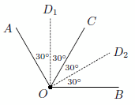 | 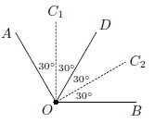 | 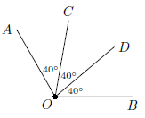 | 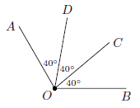
Рис. а | Рис. б | Рис. в | Рис. г
1) Если луч OC является биссектрисой угла AOB (рис. а), то ∠AOC = 60°.
2) Если луч OD является биссектрисой угла AOB (рис. б), то ∠AOC = 30° (если OC – биссектриса угла AOD) или ∠AOC = 90° (если OC – биссектриса угла ∠BOD)
3) Если луч OC – биссектриса угла AOD, а луч OD – биссектриса угла BOC (рис. в), то ∠AOC = 40°.
4) Аналогично, если луч OD – биссектриса угла ∠AOC, а луч OC – биссектриса угла BOD (рис. г), то ∠AOC = 80°.
3. Ответ. ${\text{155}}^{0}$.
Решение.
В $Δ\text{ABC}$: $∠A\text{+∠}B\text{+∠}C={\text{180}}^{0}$,
$2∠\text{BAD}+2∠\text{ABD}+{\text{130}}^{0}={\text{180}}^{0}$,
$2\left(∠\text{BAD}\text{+∠}\text{ABD}\right)={\text{50}}^{0}$,
$∠\text{BAD}\text{+∠}\text{ABD}={\text{25}}^{0}$.
Рассмотрим $Δ\text{ABD}$:
$∠\text{ADB}={\text{180}}^{0}−\left(∠\text{BAD}\text{+∠}\text{ABD}\right)={\text{180}}^{0}−{\text{25}}^{0}={\text{155}}^{0}$.

4.. Ответ: 9
Пусть разрез проходил вертикально. Проведём во всех квадратиках 1 × 1 вертикальные отрезки, соединяющие середины противоположных сторон. Заметим, что при сгибании по линиям клеток эти отрезки накладываются друг на друга. Следовательно, при разрезании разрезаются они и только они. Считая число получающихся при этом частей, получаем 9.
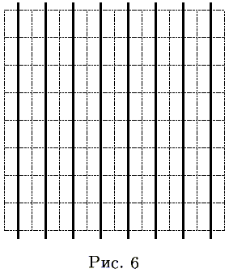
5. Ответ: 12 см².
Решение.
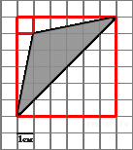Площадь треугольника равна разности площади большого квадрата, маленького квадрата и трех прямоугольных треугольников, гипотенузы которых являются сторонами исходного треугольника. Поэтому
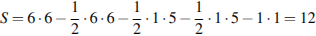см².

